Ein Programm soll das Wartezimmer einer Arztpraxis verwalten. Wenn Patienten in die Praxis kommen, gibt die Sprechstundenhilfe deren Namen in das Programm ein, worauf sie im Wartezimmer Platz nehmen. Wenn jemand zur Behandlung aufgerufen werden soll, schaut die Sprechstundenhilfe im Programm nach, wer gerade an der Reihe ist.

Das Programm zeigt in einer Wiederholschleife ein einfaches Menü auf der Konsole.
Die Arzthelfer können durch Eingabe einer Zahl je eine Funktion des Programms anwählen.

Das Menü sieht  etwa so aus: | --- Menü ---  1. Neuen Patient aufnehmen  2. Nächsten Patient zur Behandlung aufrufen  3. Ende  Bitte geben Sie ihre Wahl ein:
Der Ablauf  des Programms  würde etwa  so aussehen: | 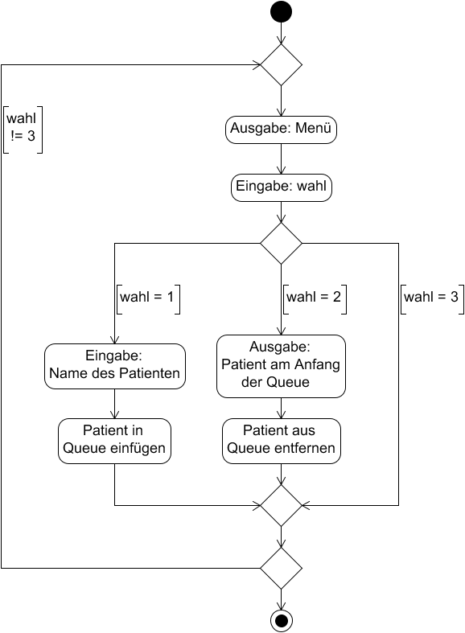

Autor: Christian Pothmann – cpothmann.de, freigegeben unter CC BY-NC-SA 4.0, Mai 2021
Aufgabe

Nutze die ausgeteilte BlueJ-Vorlage für das Programm:

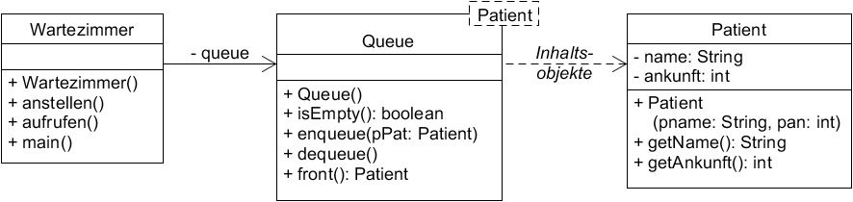

Die Vorlage enthält die Klasse Queue. Diese wird vom NRW-Schulministerium bereitgestellt. Du kannst sie verwenden und brauchst dir den Quellcode zur Lösung der Aufgabe nicht anzuschauen. Die Klasse QueueNode, die zur Aneinanderreihung der Objekte verwendet wird, ist ebenfalls enthalten. Da sie intern von der Queue verwaltet werden, brauchst du dir über die QueueNode-Objekte und die Referenzen head und tail keine weiteren Gedanken zu machen.

Die Vorlage enthält außerdem die Klasse Patient, die ebenfalls bereits fertig implementiert ist.
Zur Lösung der Aufgabe musst du also nur die Hauptklasse Wartezimmer implementieren.

Nutze die Dokumentation der Methoden der Klasse Queue (vorige Aufgabe).

- Gib die Deklaration der Referenz „queue“ an.

- Implementiere den Konstruktor, der das Queue-Objekt erzeugt.

- Für die Funktionen des Programms implementiere je eine Methode.
Denke daran, dass das Programm von der Sprechstundenhilfe bedient wird.

  - Neuen Patient aufnehmen:
Der Patient betritt die Praxis und die Sprechstundenhilfe fragt nach seinem Namen.
Das Programm fordert zur Eingabe des Namens auf. Die Ankunfts-Nummer wird automatisch hochgezählt.
Es wird neues Patienten-Objekt erzeugt und in die Queue eingefügt.

  - Patient aufrufen:
Der Arzt ist bereit für einen neuen Patienten. Das Programm schaut, welcher Patient an der Reihe ist und gibt dessen Namen aus (so dass die Sprechstundenhilfe ihn ausrufen kann).
Anschließend wird der Patient aus der Queue entfernt.

- Implementiere die main-Methode:
In einer Schleife wird das Menü auf der Konsole anzeigt. Der Benutzer trifft eine Auswahl, und je nach Wahl wird die entsprechende Methode ausgeführt (außer, wenn der Benutzer das Programm beenden möchte, dann bricht die Schleife ab).
Nutze für diesen Teil ggf. die Hilfestellung (im ausgeteilten BlueJ-Projekt).
Auf der nächsten Seite wird außerdem eine Variante der while-Schleife erläutert.

Die do-while-Schleife

Die while-Schleife überprüft jeweils zu Beginn (vor) jeder Wiederholung, ob die Bedingung erfüllt ist. Falls dem so ist, geht es in die (nächste) Wiederholung.

Manchmal ist das jedoch ungünstig:
In dieser Aufgabe soll das Menü mindestens einmal angezeigt werden und der Benutzer soll eine Auswahl treffen. Wenn er dann die Auswahl trifft, das Programm zu beenden, bricht die Schleife ab, sonst wird das Menü wieder angezeigt. Es muss aber in jedem Fall einmal angezeigt werden.

Für solche Fälle bietet die do-while-Schleife eine Alternative. Hier wird die Bedingung jedesmal NACH den Befehlen der Schleife überprüft, so dass sie mindestens einmal ausgeführt werden.

Beispiel mit while-Schleife:

public void main()
{
int wahl;
wahl = 0; // sicherstellen, dass Bedingung erfüllt ist
while (wahl != 3)
{
Console.println("Menü");
Console.println("1: Neuer Patient");
Console.println("2: Patient aufrufen");
Console.println("3: Beenden");

wahl = Console.readInt();
if (wahl == 1) { anstellen(); }
else if (wahl == 2) { aufrufen(); }
}
}

Beispiel mit do-while-Schleife:

public void main()
{
int wahl;
do
{
Console.println("Menü");
Console.println("1: Neuer Patient");
Console.println("2: Patient aufrufen");
Console.println("3: Beenden");

wahl = Console.readInt();
if (wahl == 1) { anstellen(); }
else if (wahl == 2) { aufrufen(); }

} while (wahl != 3);
}

